 | ADI : 2024–2025 EĞİTİM ÖĞRETİM YILI  SOYADI : ……………………………………….. ORTAOKULU  SINIFI : 7.SINIF FEN BİLİMLERİ DERSİ  NUMARASI : 1. DÖNEM 2.YAZILI SINAVI | PUAN:
SORU 1: Canlılar gibi yıldızlar da doğar, yaşar ve ölür. Bu süreç yıldızlarda yıldızın boyutuna göre farklılıklar gösterir. Büyük ve küçük yıldızların yaşam döngülerini gösteren aşağıdaki şemayı tamamlayıp Güneş’in yaşam döngüsündeki evreleri kısaca açıklayınız.
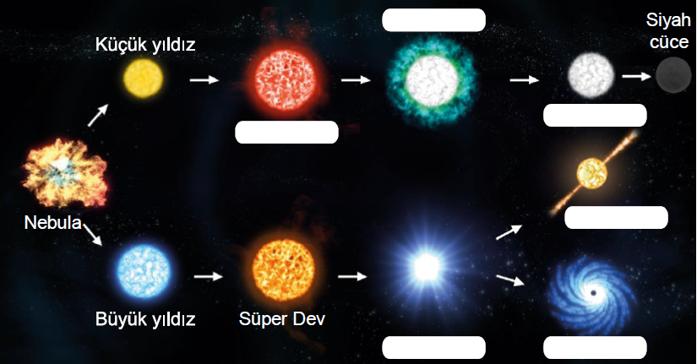
CEVAP 1:

SORU 2: Aşağıdaki grafikte A, B, C ve D harfleriyle organizmayı oluşturan yapılar ve bu yapıların sahip olduğu hücre sayıları verilmiştir.
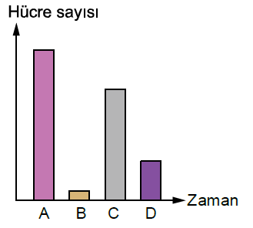
Hücresel organizasyona göre A, B, C ve D harfleriyle gösterilen yapıların isimlerini yazınız.
CEVAP 2:

SORU 3: Aşağıda hücre bölünmesi sırasında gerçekleşen bazı olaylar verilmiştir.
- DNA kendini eşleyerek bir kopyasını oluşturur.
- Kromozomlar hücrenin ortasında dizilir.
- Kromozomlar ortadan ayrılır ve eş DNA parçaları hücrenin kutuplarına doğru çekilir.
- Çekirdek zarı tekrar oluşur.
- Boğumlanma sonrasında hücreden iki yeni hücre oluşur.
Buna göre, verilen bölünmenin adını ve görüldüğü hücre tipini yazınız.
CEVAP 3:

SORU 4: Aşağıda, dişi ve erkek maymunun eşeyli üremesi sonucunda yavru oluşumu gösterilmiştir.
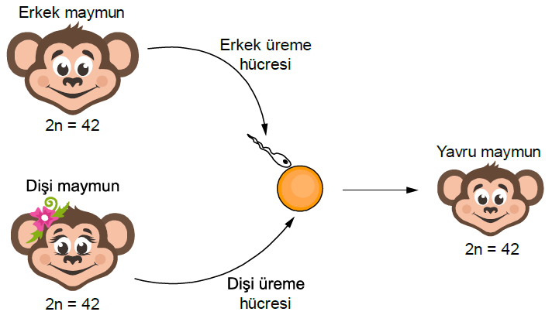
Şekilde gösterildiği gibi, dişi ve erkek maymunun kromozom sayısı 42 iken üreme hücrelerinin birleşmesi sonucunda oluşan yavru maymunun kromozom sayısı neden 84 değil de 42 olmuştur?
CEVAP 4:

SORU 5: Aşağıda, Melis ve Fırat’ın karşılaştığı iki durum anlatılıyor.
I. Melis, meyve soyarken parmağını kesiyor ve birkaç gün sonra parmağındaki yaranın iyileştiği görüyor.
II. Fırat, derste sperm ana hücresinden sperm hücresinin oluşumunu öğreniyor.
I ve II numaralı durumlarda gerçekleşen hücre bölünmelerinin isimleri nelerdir ve hangi bölünme sonunda oluşan hücrelerin kalıtsal yapısı birbirinden farklıdır, yazınız.
CEVAP 5:

SORU 6: Aşağıda, gezegenlerin ve Dünya’nın uydusu olan Ay’ın, kütle çekim kuvvetleri küçükten büyüğe doğru sıralanmıştır.
Ay < Dünya < Jüpiter
Dünya’daki kütlesi 50 kg olan bir kişinin, Ay’daki kütlesi ve Jüpiter’deki ağırlığı, Dünya’ya göre nasıl değişir? Nedeni ile birlikte açıklayın.
CEVAP 6:

SORU 7: Öğretmen, derste öğrencilerine bir araba yarışına katılacaklarını düşünmelerini istemiş ve tahtaya aşağıdaki gibi üç araba çizmiştir.
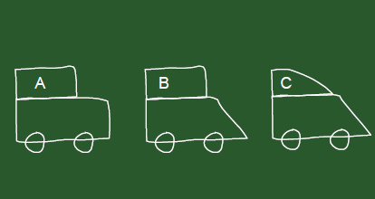
Arabaların kütleleri eşittir ve arabalar aynı noktadan harekete başlamıştır. Yarışta bitiş çizgisine en önce C, sonra B en son da A aracı ulaşır. Buna göre; A, B ve C araçlarının bitiş çizgisindeki kinetik enerjileri küçükten büyüğe doğru nasıl sıralanır? C aracının yarışı en önce bitirmesinin nedeni nedir?
CEVAP 7:

SORU 8: Tablodaki boşlukları uygun şekilde tamamlayınız.

 | Dünya’daki kütlesi (kg) | Ay’daki kütlesi (kg) | Dünya’daki ağırlığı (N) | Ay’daki ağırlığı (N)
1.Cisim | a- ………………. | 48 | 480 | b- ……………….
2.Cisim | 60 | c- ………………. | d- ……………….. | 100

SORU 9:
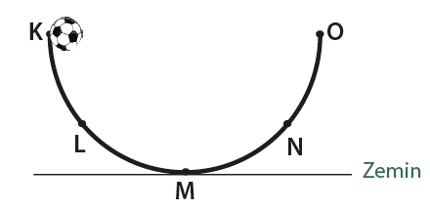
Yukarıdaki şekilde bir futbol topu sürtünmesiz ortamda hareket etmektedir. K noktasından serbest bırakılan futbol topunun kinetik enerjisi ve potansiyel enerjilerinin K, L, M, N ve N noktalarındaki durumunu (en fazla, en az, artar ve azalır) ifadelerini kullanarak aşağıdaki boşluklara yazınız.

 | Kinetik Enerji | Potansiyel Enerji
K noktası
L noktası
M noktası
N noktası
O noktası

SORU 10: Aşağıda, geçmişten günümüze atom modelleri verilmiştir.
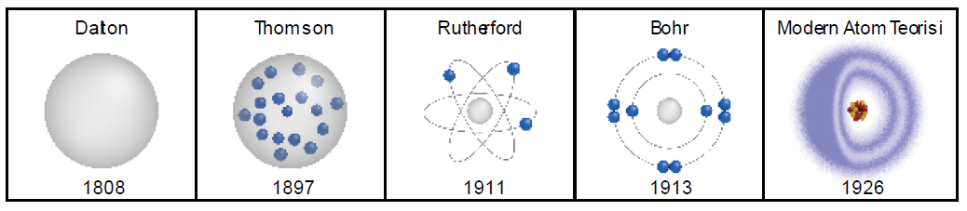
Verilen resmi incelediğimizde, bilimsel bilginin nasıl bir özelliğe sahip olduğunu söyleyebiliriz? Nedeni ile birlikte yazın.
CEVAP 10:

https://www.fenkurdu.gen.tr
https://www.fenci.gen.tr

Her sorunun değeri 10 puandır. BAŞARILAR




Daha fazla yazılı sorusu ve evraka https://www.facebook.com/groups/fenkurdu
öğretmen grubumuzdan ulaşabilirsiniz.
https://www.fenkurdu.gen.tr
https://www.fenci.gen.tr

